VENTILADOR 1M ARO GRADE
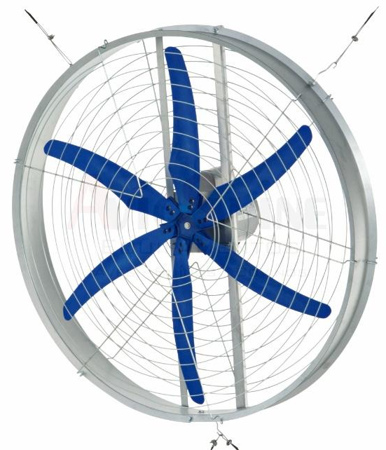
DESCRIÇÃO DO PRODUTO
Ventilador fixo industrial desenvolvido para aplicações que exigem alta vazão de ar e elevada robustez construtiva.
Disponível nas versões fixo suspenso e parede ajustável, com opções de 3 ou 6 pás, nas versões monofásica ou trifásica.
Indicado para ambientes industriais e agropecuários, inclusive em condições agressivas de operação.
CARACTERÍSTICAS TÉCNICAS
Alcance do vento | Até 15 metros
Variações disponíveis | Fixo Suspenso  De parede Ajustável
Diâmetro | Ø 100 cm (1 metro)
Motorização | 0,5CV | WEG – 1 ano de garantia  0,5CV | Mercosul – 2 anos de garantia
Grau de Proteção | Mercosul IP55  WEG IP54
Tensão monofásica/bifásica | 110–117 V / 220–254 V
Tensão trifásica | 220–380V
Vazão de ar | Modelo 3 pás: 300 m³/min (18.000 m³/h)  Modelo 6 pás: 335 m³/min (19.600 m³/h)
Rotação | 1.200 RPM
Hélice | 3 ou 6 pás em nylon com 40% de fibra
Nível de ruído | 76 a 79 dB a 1 metro do ventilador
Temperatura de operação | Inferior a 45 °C
Estruturas disponíveis | - Aro em chapa galvanizada e grades em arame galvanizado  - Aro em chapa inox 304 e grades em aço inox 304
Consumo | 370W

APLICAÇÕES
Aplicável em indústrias, galpões, fábricas, armazéns, aviários, oficinas e ambientes que demandam ventilação contínua, controle térmico e renovação eficiente do ar

